Leesboek

De hele wereld in oorlog

Bekijk de filmpjes per hoofdstuk, lees de teksten per hoofdstuk goed door en maak de vragen die bij het hoofdstuk horen in het werkboek.

https://www.schooltv.nl/video/ten-oorlog-de-eerste-wereldoorlog/

https://www.schooltv.nl/video/het-klokhuis-1e-wereldoorlog/

https://www.youtube.com/watch?v=KKt_a-rXYhE deel 1 1e wo
https://www.youtube.com/watch?v=NdNxP1BPslU deel 2 1e wo
https://www.youtube.com/watch?v=1jwZM5SpBPQ deel 3 1e WO
https://www.youtube.com/watch?v=DwCxaBoIFEw deel 4 1e wo

Hitler aan de macht.
Oorlog is verschrikkelijk, zeker als de hele wereld in oorlog is. In de vorige eeuw gebeurde dat twee keer. Deze oorlogen heten de Eerste en de Tweede Wereldoorlog. Tijdens de Tweede Wereldoorlog vielen ongeveer 60 miljoen doden. Hoe kon het zover komen?

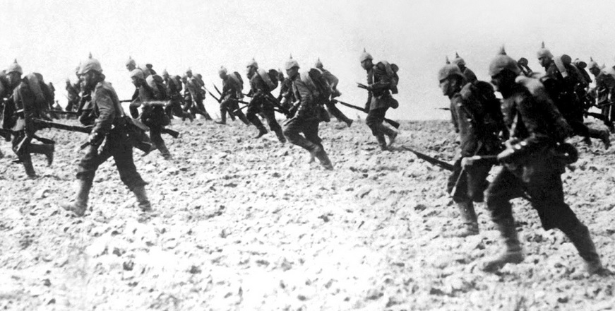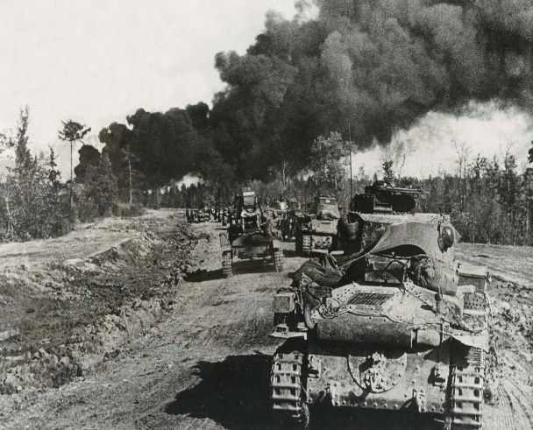

Hoofdstuk 1
De Eerste Wereldoorlog en de gevolgen.
De Eerste Wereldoorlog.
In 1914 begon de Eerste Wereldoorlog. Vier jaar lang was er een heftige strijd. De legers van verschillende landen lagen tegenover elkaar in loopgraven. Dat zie je op de foto. Nieuwe wapens als gifgas, tanks en mitrailleurs werden ingezet. Ongeveer 10 miljoen mensen vonden de dood. Op 11 november 1918 was de oorlog voorbij.
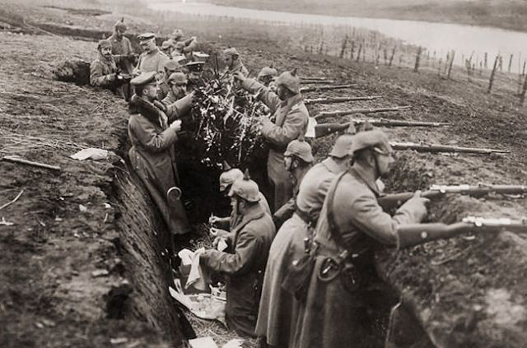

Duitsland moet boeten.
Engeland en Frankrijk wonnen de Eerste Wereldoorlog. Zij wezen één schuldige aan. Dit was het land Duitsland. De overwinnaars legden Duitsland zware straffen op. De Duitsers mochten geen groot leger meer hebben en moest stukken land afstaan. Ook moesten ze 132 miljard Duitse marken in goud betalen. Met dit geld konden de overwinnaars de schade van de oorlog herstellen. De Duitse regering accepteerde de straffen. Veel Duitsers waren hier niet blij mee. Ze voelden zich verraden door hun eigen regering.

Crisis

Inflatie

Geld bijdrukken
In 1923 konden de Duitsers de schadevergoedingen niet meer betalen. Dit pikten de Fransen niet. Ze trokken Duitsland binnen. Ze wilden de Duitsers dwingen voor hen te gaan werken. De Duitse arbeiders reageerden hierop door te gaan staken. De Duitse regering steunde de stakende arbeiders. Om hun salarissen te betalen, drukte de overheid geld bij. Hierdoor ontstond inflatie: het geld werd steeds minder waard.

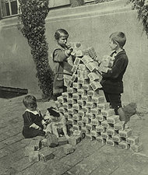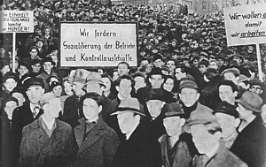

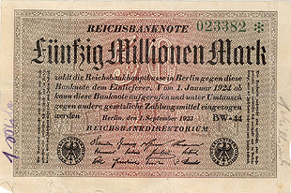

Duitsland in de jaren dertig
In de jaren dertig nam de ontevredenheid van de Duitsers toe. Steeds meer mensen leefden in armoede. Veel Duitsers waren werkloos. De regering kon de problemen niet meer oplossen. De mensen wilden een leider die dit wel kon. Veel Duitsers geloofden dat Adolf Hitler deze leider was. Hitler was de leider van de NSDAP: Nationaalsocialistische Duitse Arbeiderspartij. Hij beloofde een einde te maken aan de werkloosheid en de armoede. Ook vond hij dat Duitsland niet langer gestraft moest worden voor de Eerste Wereldoorlog.
Reclame voor de leider
Hitler wilde heel graag aan de macht komen. Hij liet films van zichzelf maken. Deze films waren in heel Duitsland te zien. Ook gebruikte hij heel slim de kranten en de radio. Via deze massamedia werd veel reclame gemaakt voor Hitler. Dit noem je propaganda.
Na een tijdje geloofden de mensen de berichten:
- alleen Hitler kon Duitsland weer sterk en welvarend maken;
- de regering en de Joden waren de schuld van alle problemen.

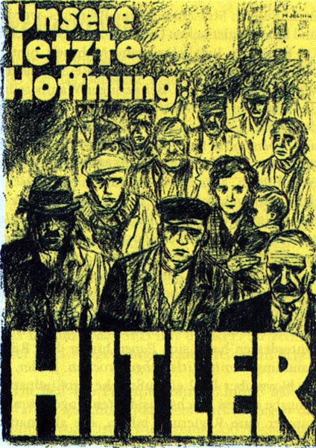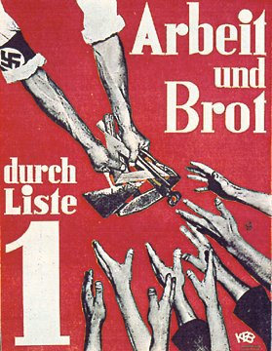

Verkiezingsposter van de NSDAP.

Propaganda van de NSDAP uit 1938.
Eén volk, één rijk, één leider.
In 1933 kwam de NSDAP aan de macht. In de jaren die volgden zorgde Adolf Hitler voor werk en een sterk leger. De bevolking kon weer trots zijn op hun Duitsland. Maar Hitler nam ook andere maatregelen. De nationaalsocialisten vonden dat één persoon de macht moest hebben. Ze schaften de democratie af. Hitler verbood alle politieke partijen, behalve de NSDAP. Alle wetten werden voortaan door Hitler gemaakt. Ook werd het recht om je mening te uiten verboden. De nazi’s vonden dat het Duitse volk recht had op meer ruimte om te leven. Alle Duitssprekende mensen moesten in één groot land kunnen wonen. Om deze reden viel Hitler in 1939 Polen binnen. De Tweede Wereldoorlog was begonnen.

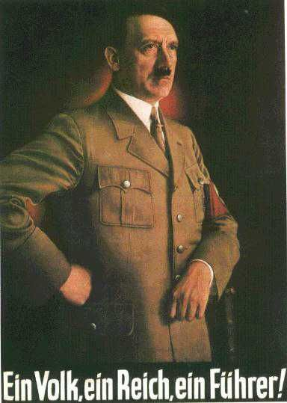

Begrippenlijst
Inflatie: Het geld wordt minder waard. Je kunt voor hetzelfde geldbedrag steeds minder kopen.
Massamedia: Middelen om informatie te verspreiden onder een groot aantal mensen. Televisie, radio, internet en kranten zijn massamedia.
Nationaalsocialisten: Aanhangers van de ideeën van Hitler.
Nazi’s: Afkorting voor nationaalsocialisten.
NSDAP: Nationaalsocialistische Duitse Arbeiderspartij.
Propaganda: Via de massamedia politieke ideeën verspreiden.

Hoofdstuk 2
De Duitsers bezetten Nederland.
Begin van de bezetting
Op 10 mei 1940 viel het Duitse leger Nederland binnen. Omdat het Nederlandse leger slecht bewapend was, werd het snel door de Duitsers onder de voet gelopen. Slechts op enkele plaatsen werd echt weerstand geboden. Een van die plaatsen was de Grebbelinie. Op 13 mei 1940 ging generaal Winkelman naar koningin Wilhelmina. Hij had de volgende boodschap: ‘Majesteit, Den Haag is niet langer meer veilig. Mijn advies is dat u naar Engeland vlucht’. De volgende dag bombardeerden de Duitsers Rotterdam. Het hele centrum werd verwoest en er kwamen veel Rotterdammers om. Op 15 mei gaf Nederland zich over. De nazi Seyss-Inquart werd de leider van het Duitse bestuur in Nederland. De Duitse bezetting was begonnen.

Grebbelinie Rotterdam
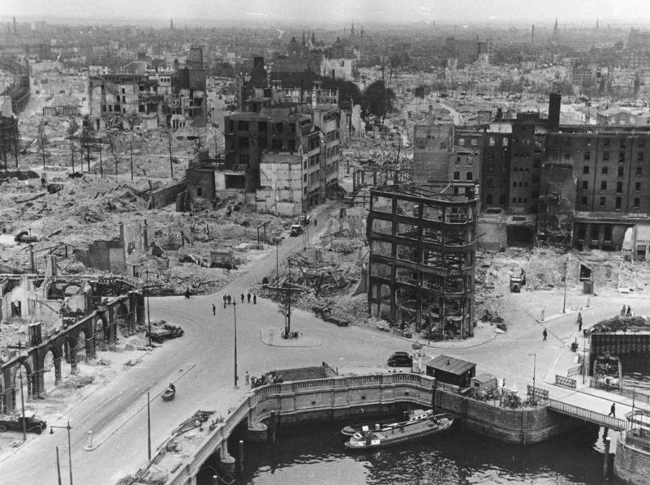
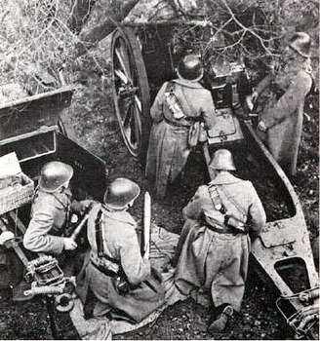

Tegenwerken
Een kleine groep Nederlanders pikte de bezetting niet. Ze vonden het hun plicht om de Duitse bezetters tegen te werken. Ze namen deel aan het actief verzet. Zij drukten illegale (verboden) kranten en vervalsten persoonsbewijzen. Sommige boden Joden een schuiladres of pleegden aanslagen. Het werk van verzetsmensen was heel gevaarlijk. Sommige werden verraden en opgepakt. Zij werden vastgezet of gedood. Daarom werkte het actief verzet in het diepste geheim.
Meewerken
Een andere groep Nederlanders stond achter de ideeen van de Duitsers. Zij waren lid van de NSB (Nationaalsocialistische Beweging). NSB’ers hielpen de Duitsers. Het helpen van de vijand noem je collaboratie. Collaboreren kon op veel manieren. Sommige Nederlanders sloten zich aan bij het Duitse leger. Andere gaven informatie aan de Duitse bezetters. Ze verraadden bijvoorbeeld het adres van Joodse onderduikers of vertelden over de plannen van het verzet. In 1941 werden alle politieke partijen in Nederland verboden. Alleen de NSB mocht blijven bestaan. Er was dus geen democratie meer.
Aanpassen
Verreweg de meeste Nederlanders deden niks. Zij probeerden zich aan te passen aan de nieuwe situatie. Zo goed als het kon zetten zij hun oude leventje voort.

Nationaalsocialistische beweging Actief verzet
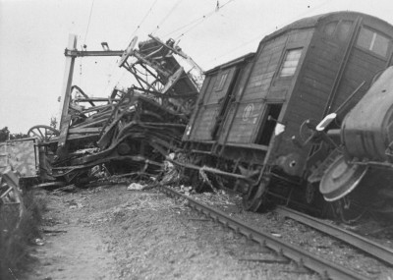
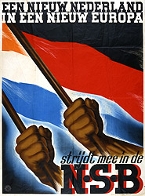

Begrippenlijst
Actief verzet: Het tegenwerken van de vijand.
Collaboratie: Het helpen van de vijand.
NSB: Nationaalsocialistische Beweging.

Hoofdstuk 3
Discriminatie en haat
Het beste ras
De nazi’s maakten onderscheid tussen bevolkingsgroepen. Zij geloofden dat de bevolking uit verschillende rassen bestond. Het ene ras was beter dan het andere. En het sterkste ras het meeste recht om te leven. Het sterkste ras noemden zij Ariërs. Ariërs kon je herkennen aan blond haar en blauw ogen. Ook hadden Ariërs een lichte huid en een lang postuur. Niet-Arische mensen waren minderwaardig. Dit waren de Joden, zigeuners, gehandicapten en homoseksuelen.
Jodenhaat: Begin van de Jodenvervolging.
In 1933 kwam Hitler aan de macht. Hij vroeg mensen niets meer te kopen in Joodse winkels. Joodse mensen die bij de overheid werkten, kregen ontslag. Ook mochten Joden niet meer met niet-Joden trouwen. Vanaf 1938 mochten Joden geen bibliotheken, zwembaden en treinen meer gebruiken. Mensen die in verzet kwamen, werden opgepakt Zij verdwenen in kampen. In 1938 vermoorde een Joodse student een Duitse nazi. De Duitsers namen hierop wraak. In heel Duitsland vernielden ze Joodse winkels en scholen. Synagogen (Joodse gebedshuizen) werden in brand gestoken. Begraafplaatsen werden vernield en beklad en Joodse huizen werden geplunderd. Tienduizend Joden werden opgepakt en vermoord. Deze gebeurtenissen kreeg de naam Kristallnacht: In heel Duitsland lagen glasscherven (Kristall) van Joodse huizen en winkels. Veel Joden dachten dat deze Kristallnacht het dieptepunt was. Maar zij hadden het mis. Dit was nog maar het begin.
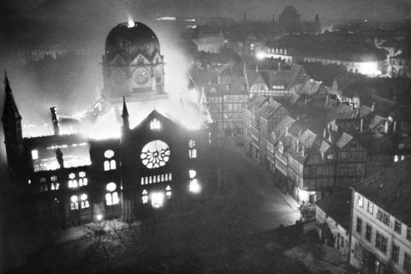
Poster Arische en niet-Arische ras Kristallnacht 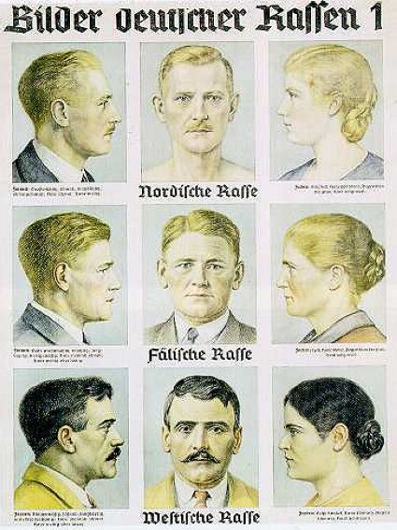

Anne Frank
Het leven van Anne Frank tot 1940
Otto en Edith Frank-Hollander wonen in Duitsland. Samen hebben ze een dochtertje, Margot genaamd. Graag willen ze nog een kindje. Op 12 juni 1929 wordt er een meisje geboren. Haar naam is Annelies, roepnaam Anne. In 1933 komt Hitler aan de macht. Onder hem wakkert de Jodenhaat in Duitsland aan; het antisemitisme neemt toe. De familie Frank is Joods. Ze voelen zich niet meer veilig in Duitsland. In de wereld gaat het slecht met de handel vanwege de economische crisis. Otto Frank is bankier en de bank van Otto Frank lijdt daar flink onder. Hij besluit Duitsland te verlaten. Hij neemt Edith, Margot en Anne mee. In Amsterdam begint Otto Frank een bedrijfje. Margot en Anne vinden een nieuwe school. Ze maken er veel vriendjes en leren de Nederlandse taal snel. Nederland bevalt hen goed, want ze voelen zich vrij en veilig.

Hoofstuk 4
De eerste twee jaar van de bezetting
Op 10 mei 1940 vallen de Duitsers Nederland binnen. Vijf dagen later begint de bezetting. Vanaf dat moment gelden in Nederland voortaan Duitse regels. Ook hier zijn Joden niet meer veilig. In september 1941 moeten alle Joodse kinderen naar een Joodse school. Ook Anne mag niet op haar school blijven. Een half jaar later moeten Joden ouder dan zes jaar een davidster dragen.
Anne Frank en haar familie Davidster
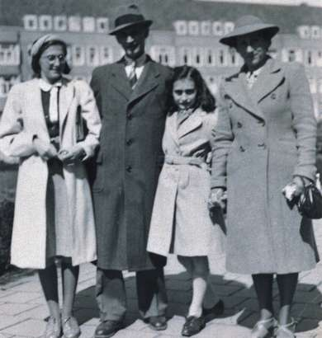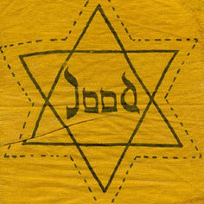

Ondergedoken
De familie Frank duikt onder.
Op 12 juni 1942 wordt Anne Frank dertien jaar. Voor haar verjaardag krijgt ze een dagboek. Ze begint er meteen in te schrijven. ‘Ik zal hoop ik aan jou alles kunnen toevertrouwen (…) en ik hoop dat je een grote steun voor me zult zijn’. Op 5 juli 1942 krijgt Margot Frank een vervelende brief: Ze moet in Duitsland in een werkkamp gaan werken. Als ze weigert zal het hele gezin worden opgepakt. De familie Frank besluit onmiddellijk onder te duiken.
Onderduiken was gevaarlijk
Veel Duitse mannen zaten in het leger. Hierdoor waren er in Duitsland te weinig arbeiders. Daarom moesten Joden voor Duitsers gaan werken. Velen wilden dit natuurlijk niet. Daarom verstopten sommigen zich voor de vijand. Dit heet onderduiken. Maanden, soms jaren, leefden mensen in hun schuilplaats. Als onderduiker liep je altijd gevaar. Je kon niet zomaar de straat op, naar de film gaan of naar de markt. Als je gepakt werd, kon je de doodstraf krijgen. En de mensen die onderduikers hielpen ook.
Het achterhuis
In het Achterhuis verstopte de familie Frank zich. Het is het leegstaande, achterste gedeelte van het bedrijf van Otto Frank. Voor de deur plaatsen zij een kast. Een kast die draaibaar is en die als een deur opengaat. De onderduikers krijgen hulp van vier personeelsleden van Otto Frank. Zij zorgen voor voedsel, kleding, boeken en andere benodigdheden. Ook vertellen zij het laatst nieuws. Maar dit zijn vaak treurige berichten. Het leven in het Achterhuis is geen pretje. De onderduikers moeten 24 uur per dag binnenblijven. Als er gewerkt wordt in het bedrijf, moeten zij doodstil zijn. De familie is erg bang om ontdekt te worden. Ook zijn er veel irritaties in de kleine ruimte. Gelukkig heeft Anne haar dagboek dat ze gebruikt om haar hart te luchten.

Het achterhuis Dagboek
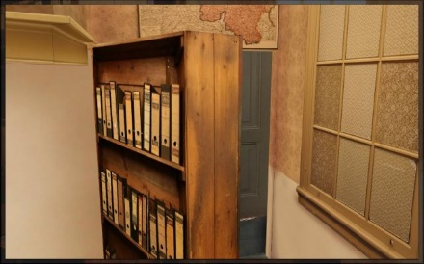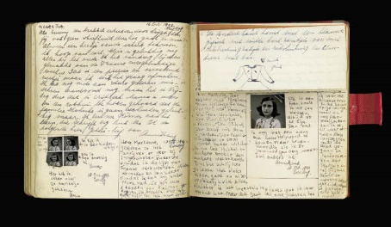
Het gaat fout
Op vrijdag 4 augustus 1944 stopt er plotseling een auto voor het bedrijf van Otto Frank. Een Duitse officier en drie Nederlandse politieagenten springen eruit. Ze gaan het gebouw binnen met een doel. De onderduikers zijn verraden…
Anne en haar familie worden naar kamp Westerbork gebracht. Omdat ze zich niet vrijwillig gemeld hadden, komen ze in de strafbarakken terecht. Hier moeten ze overdag batterijen uit elkaar halen. Het is smerig en ongezond werk, maar ze blijven wel in leven. Op 2 september 1944 leest de kampleiding een lange lijst van namen voor. De personen op de lijst moeten op de trein naar Auschwitz. Ook Annes naam wordt voorgelezen. De hele familie moet op transport.

Anne overlijdt
In Auschwitz worden de vrouwen gescheiden van de mannen. Otto Frank ziet zijn dochters hier voor het laatst. De naziartsen verdelen de gevangen hierna weer in twee groepen:
-gevangen die nog kunnen werken en
-gevangen die direct in de gaskamers worden vermoord.
De familie Frank moet werken.
Eind oktober 1944 worden Anne en haar zus gescheiden van hun moeder. Ze worden getransporteerd naar Bergen-Belsen. Hier worden beide meiden ziek. In maart 1945 sterven ze aan tyfus…een paar weken voordat het Britse leger het kamp bevrijdt.

Productie van de dood
De nazi’s besloten dat alle Joden in Duitsland dood moesten. Ook in de veroverde gebieden moesten ze worden uitgeroeid. Dit noem je de Holocaust. De nazi’s bouwden daarom vernietigskampen. Hier werden Joden in grote ruimten vergast. In totaal werden zes miljoen Joden vermoord. Een vierde hiervan was kind.

Auschwitz Bergen-Belsen
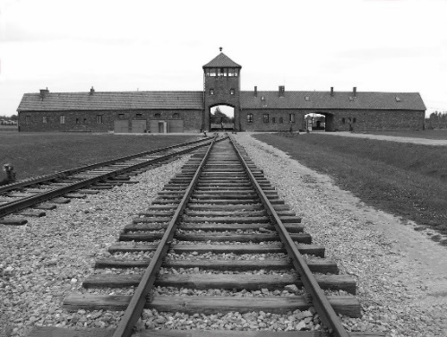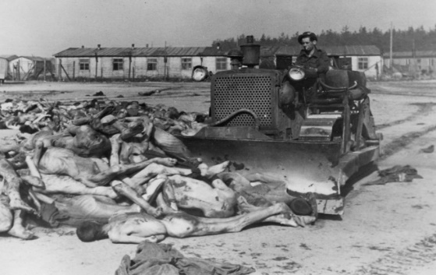

Begrippenlijst

Ariërs: Het sterkste ras volgens de nazi’s. Ariërs kon je herkennen aan blond haar, blauwe ogen, een lichte huid en een lang postuur.

Antisemitisme: Het discrimineren van de Joden.

Kristallnacht: Gebeurtenis in november 1938. Overal in Duitsland werd geweld gepleegd tegen Joden.

Davidster: Ook wel Jodenster genoemd. Joden moesten deze ster verplicht op hun kleding dragen.

Holocaust: De massale moord op de Joden tijdens de Tweede Wereldoorlog.

Onderduiken: Je verstoppen voor de vijand.

Vernietig kampen: Kampen waar de nazi’s hun tegenstanders vermoordden.

